3 Punkt Aufgaben

1. Auf wie vielen verschiedenen Wegen kann
Ziel
Start
man - in Pfeilrichtung - vom Start zum Ziel
gelangen?

(A) | (B) | (C) | (D) | (E)
3 | 6 | 7 | 8 | 10

2. Wie viel ist

1000 – 100 + 10 - 1

(A) | (B) | (C) | (D) | (E)
111 | 900 | 909 | 990 | 999

3. Welches Blatt erhält man, wenn man dieses Blatt Papier
auseinander faltet?
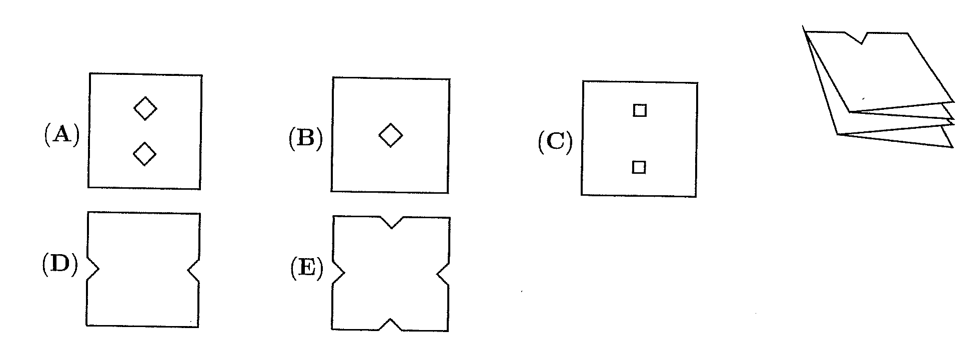

4. Der Grundstücksmakler möchte 16 gleich große Schrebergärten verkaufen.
Wie groß ist ein Schrebergarten, wenn das ganze Grundstück 12 192 m² groß ist?

(A) | (B) | (C) | (D) | (E)
672m² | 814m² | 414m² | 762m² | 1 312m²

4 Punkt Aufgaben

5. Welche Rechnung ergibt nicht dasselbe wie 671 – 389?

(A) | (B) | (C) | (D) | (E)
771 - 489 | 681 - 399 | 45 + 237 | 123+169 | 607 - 325

6. Edi sammelt 2004 Tannenzapfen. Er sortiert so viele wie möglich in kleine Haufen zu je 5 Stück. Einige bleiben übrig Wie viele Haufen mit 5 Zapfen bekommt er?

(A) | (B) | (C) | (D) | (E)
100 | 200 | 400 | 402 | 404

7. Brigitte kauft einen rechteckigen Tisch, der doppelt so lang wie breit ist.
Sein Umfang beträgt 1 380 cm.
Wie breit ist der Tisch?

(A) | (B) | (C) | (D) | (E)
230 cm | 510 cm | 320 cm | 60 cm | 1 380 cm

8. An einem quadratischen Tisch können vier Personen sitzen. An jeder Seite
des Tisches hat genau eine Person Platz. Für ein Fest werden 10 derartige Tische
Seite an Seite in einer langen Reihe zusammengestellt.
Wie viele Personen können an dieser langen Tafel gleichzeitig Platz nehmen?

(A) | (B) | (C) | (D) | (E)
20 | 30 | 40 | 32 | 22

5 Punkt Aufgaben

9. Von drei Zahlen lautet die erste 205,9; die zweite Zahl ist um 78,2 kleiner als die erste und um 46,3 größer als die dritte Zahl. Berechne die dritte Zahl!

(A) | (B) | (C) | (D) | (E)
101,3 | 65,8 | 81,4 | 80,1 | 87,9

10. Wie viel Zeit benötige ich, um eine Million Buchstaben zu schreiben, wenn ich hundert Buchstaben je Minute schreiben kann?

(A) | (B) | (C) | (D) | (E)
140 h 40 min | 166 h 40 min | 124 h 10 min | 18 h 20 min | 200 h

11. Hans, Heinz und Helga kaufen 2 Lotterielose, das Stück zu 4 €. Hans gibt 1 € dazu, Heinz 3 € und Helga 4 €. Sie haben Glück, gewinnen 80 € und teilen diese entsprechend ihrem Einsatz untereinander auf. Wie viel bekommt Heinz?

(A) | (B) | (C) | (D) | (E)
30 € | 40 € | 80 € | 10 € | 25 €

12. Welche Zahl fehlt hier?

3 4 6 9 13 ?

(A) | (B) | (C) | (D) | (E)
10 | 12 | 14 | 16 | 18

